18.05.2020 r.
Temat: Układ rozrodczy.
Obejrzyj filmik o żeńskim układzie rozrodczym.
https://www.youtube.com/watch?v=mavzc5chlbI
Przyjrzyj się schematowi żeńskiego układu rozrodczego i spróbuj podpisać odpowiednio kolejny obrazek.
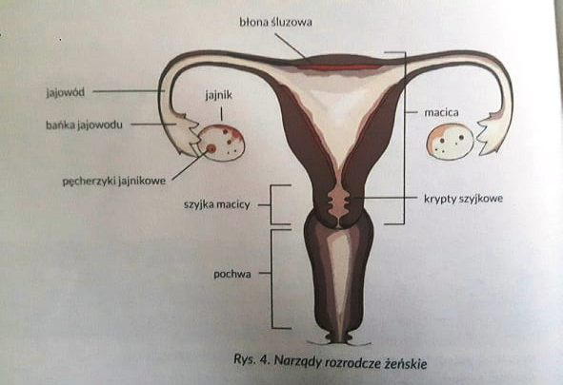
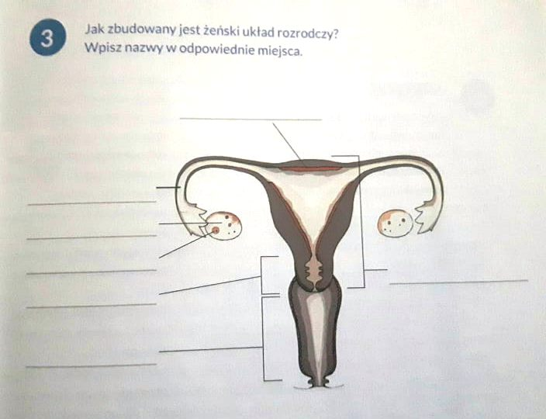
Po wykonaniu ćwiczenia wklej je do zeszytu. Gotowe zadanie prześlij mi na messengerze, WhatsAppie lub pocztą elektroniczną na adres malgorzata.langowska@wp.pl.

Teraz obejrzyj filmik o męskim układzie rozrodczym.
https://www.youtube.com/watch?v=QcIXf4Z9FKc
Przyjrzyj się schematowi męskiego układu rozrodczego i spróbuj podpisać odpowiednio kolejny obrazek.
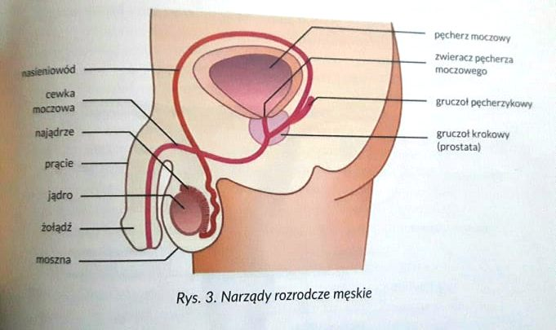
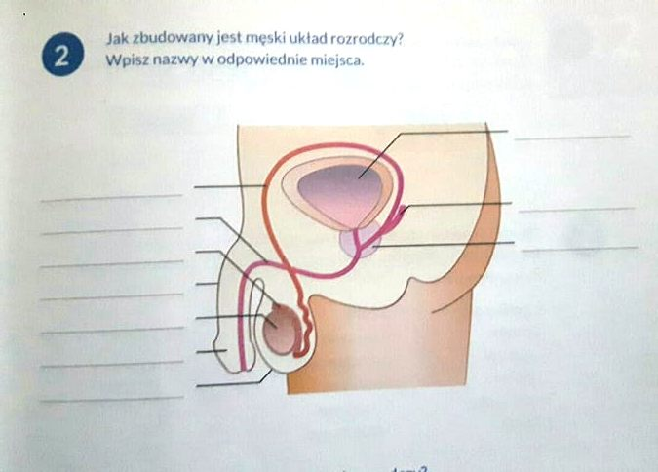
Po wykonaniu ćwiczenia wklej je do zeszytu. Gotowe zadanie prześlij mi na messengerze, WhatsAppie lub pocztą elektroniczną na adres malgorzata.langowska@wp.pl.

